Software Requirements Specification
for
D-Plan
Version 1.0
<in Review>
Prepared by <TeamNamen>
HS Mannheim, Kurs Software Engineering
<date created>
Table of Contents
Table of Contents ii
Revision History ii
1. Introduction 1
1.1 Purpose 1
1.2 Document Conventions 1
1.3 Intended Audience and Reading Suggestions 1
1.4 Product Scope 1
1.5 References 1
2. Overall Description 2
2.1 Product Perspective 2
2.2 Product Functions 2
2.3 User Classes and Characteristics 2
2.4 Operating Environment 2
2.5 Design and Implementation Constraints 2
2.6 User Documentation 2
2.7 Assumptions and Dependencies 3
3. External Interface Requirements 3
3.1 User Interfaces 3
3.2 Hardware Interfaces 3
3.3 Software Interfaces 3
3.4 Communications Interfaces 3
4. System Features 4
4.1 System Feature 1 4
4.2 System Feature 2 (and so on) 4
5. Other Nonfunctional Requirements 4
5.1 Performance Requirements 4
5.2 Safety Requirements 5
5.3 Security Requirements 5
5.4 Software Quality Attributes 5
5.5 Business Rules 5
6. Other Requirements 5
Appendix A: Glossary 5
Appendix B: Analysis Models 5
Appendix C: To Be Determined List 6

Revision History
Name | Date | Reason For Changes | Version
Mark Hastenteufel | 19.04.2018 | Added Customer Requirements (Chapter 1 and 2) | 0.1

<Generelle Bemerkung:
- Beachten Sie alle Bemerkungen in <…> in diesem Dokument
- Löschen Sie nach Dokumentenfreigabe alle Bemerkungen in <…> in diesem Dokument
- Lassen Sie ein Kapitel auf keinen Fall leer oder löschen Sie es. Falls es zu einem Kapitel nichts zu schreiben gibt, schreiben Sie N.A.
- Pflegen Sie die „Revision History“
- Kapitel 1 und 2 ist der „Lastenheft-Teil“ und gegeben, Ihre Aufgabe beginnt ab Kapitel 3
>

Introduction

Purpose
In diesem Dokument werden Kundenanforderungen (Kapitel 1 und 2) sowie Software-Anforderungen (ab Kapitel 3) für das geplante Softwareprodukt D-Plan beschrieben. D-Plan unterstützt die Deputatsplanung einer Hochschul-Fakultät. Näheres zu D-Plan findet sich in Kapitel 2.
D-Plan ist eine Neuentwicklung, das vorliegende Dokument bezieht sich auf die Version 1.0.
Das SRS Dokument dient als Input für die Design- und Entwicklungsphase.

Document Conventions
Das vorliegende SRS Dokument ist angelehnt an die IEEE Vorlage für Software Requiremements Specifications.
Kunden- und SW-Anforderungen werden nach dem SOPHIST-Template für natürlichsprachliche Anforderungen geschrieben. Jede Kunden- und SW-Anforderung erhält eine eindeute ID. SW-Anforderungen werden auf eine oder mehrere Kundenanforderungen verlinkt (Tracing)

Anforderungen sind wie folgt aufgebaut:

ID: DR_0123
Implements: CR_4711
Name: ThisIsTheRequirementName
Description: ThisIsTheActualRequirement
Comment: Kommentar, falls notwendig. Sonst N.A.

Intended Audience and Reading Suggestions
Der Leserkreis des vorliegenden SRS-Dokuments ist
- Potentielle Nutzer des Systems (zur Diskussion der System-Funktionalität)
- Manager (Projektmanager, Marketingmanager)
- Architekten und Entwickler
- Tester
- Technische Dokumentare (zur Erstellung der Handbücher)

Kapitel 2 beschreibt die Anforderungen aus Kundensicht (C-Requirements, Lastenheft), die Nutzergruppen und sonstige Rahmenbedingungen.

Kapitel 3, 4 und 4 beschreiben die SW-Anforderungen (D-Requirements, Pflichtenheft), wobei Kapitel 3 die Schnittstellen und Kapitel 4 die eigentliche Funktionalität beschreibt. Kapitel 5 beschreibt die nicht-funktionalen Anforderungen. Kapitel 3,4 und 5 sind wesentlicher Input für das Entwicklungsteam, inklusive Tester.

Product Scope
D-Plan dient zur Deputatsplanung einer Fakultät. Aktuell wird die Deputatsplanung einer einfachen Exceltabelle gemacht, siehe Kapitel 2.1.

In der Version V1.0 wird D-Plan nur rudimentäre Funktionalität bereitstellen. Nicht im Scope von Version 1 sind:
- Gliederung der Fakultät in mehrere Studiengänge
- Handhabung zweier SPOs beim Übergang
- Deputatsabrechnung in Meldung

References
N.A.

Overall Description

Product Perspective
D-Plan soll die Planungsaktivitäten einer Fakultät unterstützen. Aktuell wird die Planung hauptsächlich mit einer Exceltabelle gemacht, siehe folgende Abbildung. Diese wird von Semester zu Semester angepasst. Viele Dinge sind unübersichtlich und nur schwer abbildbar.

Weitere Nachteile sind u.a.
- Fehleranfälligkeit
- Formeln und Makros nicht testbar
- Keine schöne Visualisierung und Statistiken
- Historie und Vergleich der vergangenen Semester nicht abbildbar
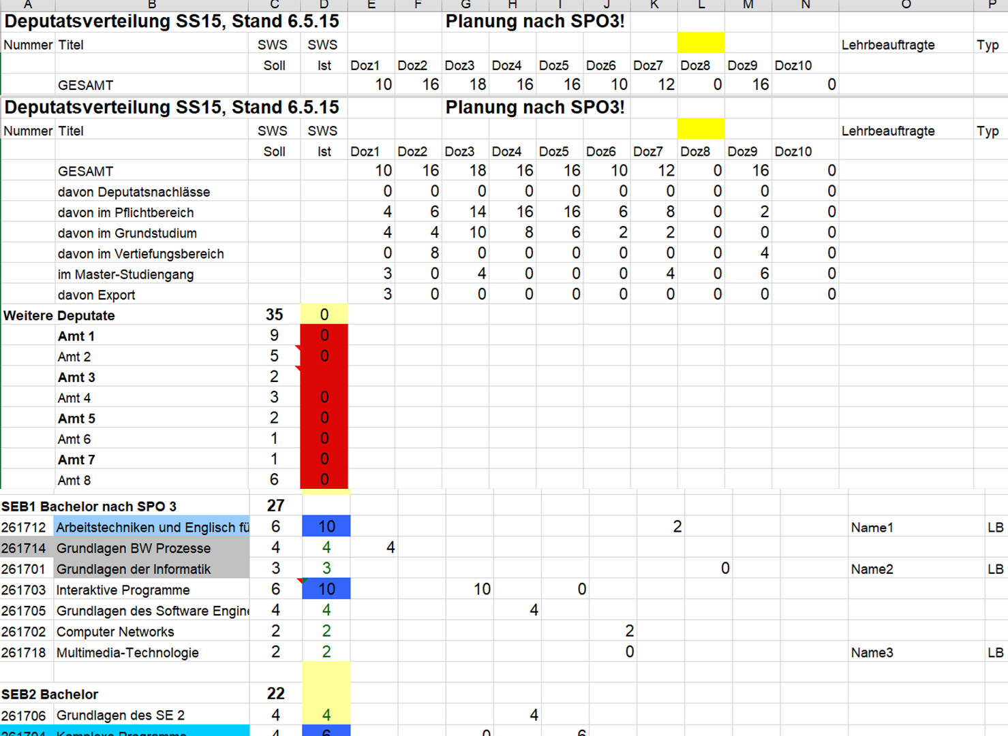

Product Functions

ID: CR_010
Name: Nutzerrollen
Beschreibung:
Das System soll dem Nutzer die Möglichkeit bieten, sich mit seinem Account einzuloggen. Mögliche Nutzerollen sind dabei:
- Administrator
- Planer
- Dozent

ID: CR_020
Name: Administrator-Funktion
Beschreibung:
Das System soll dem Administrator die Möglichkeit bieten,
- Zugriffsrechte zu konfigurieren.
- Dozenten anzulegen (Professor, Mitarbeiter, Lehrbeauftragter)
- Lehrveranstaltungen anzulegen (Name, SWS, ECTS)
- Ämter anzulegen (Name, SWS-Nachlass)

ID: CR_030
Name: Planer-Funktionen (Plan anlegen)
Beschreibung:
Das System soll dem Planer die Möglichkeit bieten, einen Deputatsplan für ein kommendes Semester zu erstellen mit folgenden Optionen:
- Welcher Dozent hält welche Lehrveranstaltung
- Welches Amt wird von welchem Dozenten belegt
- Wieviel Nachlass bekommet ein Dozent durch geplante Abschlussarbeiten (max 2 SWS)
- Wieviel Nachlass bekommt ein Dozent durch geplante Forschung

ID: CR_040
Name: Planer-Funktionen (Statistiken)
Beschreibung:
Das System soll dem Planer die Möglichkeit bieten, Statistiken des aktuellen und vergangenen Semesters anzuschauen.
Kommentar:
Statistiken können z.B. sein
- Wieviele SWS werden durch Professoren, Mitarbeiter oder Lehrbeauftragte abgedeckt?
- Wer macht wieviel SWS?
- Wie teilen sich die SWS auf in LV, Amt, Abschlussarbeit, Forschung?
- Wer ist im Unterdeputat? Wer ist im Überdeputat?
- Deputatsstatistik eines Professors der letzten 3/5 Jahre

ID_ CR_050
Name: Dozenten-Funktionen
Beschreibung:
Das System soll dem Dozent die Möglichkeit bieten, seinen Deputatsplan des kommenden als auch der vergangenen Semester anzuschauen.

User Classes and Characteristics
Es gibt folgende Benutzergruppen:
- Administrator
- Planer
- Dozent

Operating Environment
Das System soll als Webapplikation entwickelt und auf einem Linuxserver betrieben werden.

Design and Implementation Constraints
Zielsystem ist ein Tomcat-Server auf einem Linuxsystem.
Als Programmiersprache kommt Java mit JavaServerFaces zum Einsatz.
Zur Datenhaltung soll eine mySQL Datenbank eingesetzt werden.

Das System soll als Web-Applikation mit den aktuellen Versionen von
- Firefox
- Google Chrome
- Safari für MacOs
zugänglich sein.

Eine mobile Anwendung für Smartphones und Tablets wird in Version V1.0 nicht unterstützt.

User Documentation
Zu D-Plan wird kein gedrucktes Handbuch geliefert. In der Software ist folgendes verfügbar
- Ausführliche Anleitung, zugänglich über einen „Hilfe“-Button
- „On-theTipp“-Informationen zu einzelnen Funktionen (vgl. mit Moodle)

Assumptions and Dependencies
Es bestehen keine weiteren Abhängigkeiten (außer zu den in 2.4 und 2.5 genannten). Das Projekt ist in Version V1.0 ein „Greenfield“-Projekt.

External Interface Requirements

User Interfaces
<Describe the logical characteristics of each interface between the software product and the users. This may include sample screen images, any GUI standards or product family style guides that are to be followed, screen layout constraints, standard buttons and functions (e.g., help) that will appear on every screen, keyboard shortcuts, error message display standards, and so on. Define the software components for which a user interface is needed. Details of the user interface design should be documented in a separate user interface specification.>

<Nummerieren Sie UI-Screens mit UI_XXX. Verwenden Sie diese ID, wenn Sie von einer SW-Anforderung (Kapitel 4) darauf verweisen.>

Hardware Interfaces
N.A.
<Diesen Abschnitt können Sie leer lassen>

Software Interfaces
N.A.
<Diesen Abschnitt können Sie leer lassen>

Communications Interfaces
N.A.
<Diesen Abschnitt können Sie leer lassen>

System Features
<This template illustrates organizing the functional requirements for the product by system features, the major services provided by the product. You may prefer to organize this section by use case, mode of operation, user class, object class, functional hierarchy, or combinations of these, whatever makes the most logical sense for your product.>

<Beschreiben Sie hier alle SW-Anforderungen in folgender Form:

ID: DR_010
Name: …..
Implementiert: CR_XXX, CR_YYY
Beschreibung: …..
Kommentar: ….
>

Other Nonfunctional Requirements

Performance Requirements
N.A.
<Diesen Abschnitt können Sie leer lassen>

Safety Requirements
N.A.
<Diesen Abschnitt können Sie leer lassen>

Security Requirements
<Specify any requirements regarding security or privacy issues surrounding use of the product or protection of the data used or created by the product. Define any user identity authentication requirements. Refer to any external policies or regulations containing security issues that affect the product. Define any security or privacy certifications that must be satisfied.>

Software Quality Attributes
<Überlegen Sie sich hier, welche der folgenden Attribute im Kontext dieses Projekts relevant sind:
adaptability,
availability,
correctness,
flexibility,
interoperability,
maintainability,
portability,
reliability,
reusability,
robustness,
testability,
usability.
Qualitätsattribute sind oft widersprüchlich. Entscheiden Sie sich für 2-3 Attribute, welche Sie für dieses Projekt besonders wichtig halten und begründen Sie Ihre Entscheidung.>

Business Rules
N.A.
<Diesen Abschnitt können Sie leer lassen>

Other Requirements
N.A.
<Diesen Abschnitt können Sie leer lassen>
Appendix A: Glossary
N.A.
<Diesen Abschnitt können Sie leer lassen>

Appendix B: Analysis Models
N.A.
<Diesen Abschnitt können Sie leer lassen>
Appendix C: To Be Determined List
<Falls es offene Punkte gibt, benennen Sie diese hier.>

